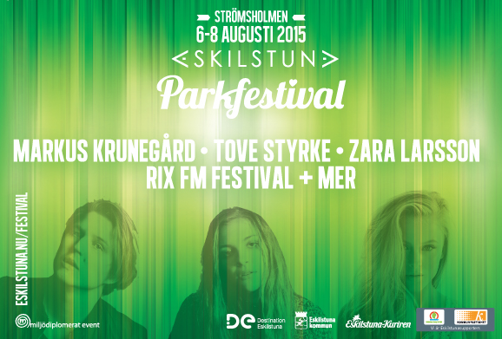

Zara Larsson, Tove Styrke och Markus Krunegård klara för Eskilstuna Parkfestival 6-8 augusti.

Eskilstuna Parkfestival är Eskilstunas officiella stadsfestival med fokus på musik, kultur och miljösmarta upplevelser. Festivalen kommer i år genomföras den 6-8 augusti med fokus på området kring Strömsholmen som i årets upplaga får två scener. I övrigt kommer det vara fullt av aktiviteter i Nybroparken och på Hamngatan och Eskilstunaån. Även i år stängs Hamngatan av för biltrafik mellan Nybron och Drottninggatan för att skapa ett sammanhängande festivalområde. Det är fri entré under hela Eskilstuna Parkfestival som också (för tredje året) Miljödiplomeras enligt Svensk Miljöbas kravstandard för event.

Bland årets huvudartister finns Zara Larsson som uppträder lördag 8 augusti samt Tove Styrke och Markus Krunegård som framträder fredag 7 augusti. Tidigare har vi också berättat att Rix FM Festival inleder Parkfestivalen torsdag 6 augusti.

*- Nu har vi ett mycket intressant startfält och jag tycker det är extra kul att vi lyckats boka Zara Larsson och Tove Styrke till årets festival. Som vanligt är målsättningen att alla eskilstunabor ska hitta något i programmet som de tilltalas av och vi jobbar vidare för att få till en bredd i programmet säger Micke Lönngren, Evenemangschef på Destination Eskilstuna.*

I slutet av juni presenteras hela programmet för Eskilstuna Parkfestival.

Programmet uppdateras löpande på eskilstuna.nu/festival.

Mer information: Micke Lönngren, Evenemangschef Destination Eskilstuna AB (micke@eskilstuna.nu)